

UNIVERSIDAD AUTÓNOMA
DE NUEVO LEÓN

FACULTAD DE INGENIERÍA MECÁNICA Y ELÉCTRICA

Ciencias de la Ingenieria III
Practica 2
Disco
DOCENTE: RAYMUNDO SAID ZAMORA PEQUENO
Nombre | Matrícula
Ángel Gerardo Garza Rodríguez | 2000036
Ranfery Josua Peregrina Morales | 1924910
Karyme Gpe. Gonzalez Castillo | 1957671
Francisco Salvador Flores Juarez | 1737559

Grupo: 507 Hora: Viernes N1
Semestre Enero – Junio 2026
San Nicolás de los Garza, Nuevo León a 22 de marzo de 2026

Contenido
Objetivo 3
Marco teórico 3
Desarrollo 5
Calculo y resultados 8
En síntesis de este análisis: 10
Conclusión 10
Referencias 11

Objetivo
Analizar las variantes y casos de un proceso utilizando Disco.

Marco teórico
Minería de Procesos (Process Mining)
La minería de procesos es un área relativamente reciente que se sitúa entre la ciencia de datos y la gestión de procesos de negocio. Su objetivo principal es extraer conocimiento a partir de registros de eventos (event logs) generados por sistemas de información como ERP, CRM, sistemas bancarios, hospitalarios, entre otros. Estos registros permiten descubrir, analizar y mejorar procesos reales al mostrar cómo se ejecutan en la práctica, no solo cómo se supone que deberían ejecutarse.
La literatura destaca que la minería de procesos permite:
- Descubrimiento automático de modelos, es decir, generar diagramas de flujo directamente desde los datos.
- Análisis de desempeño, para detectar cuellos de botella o tiempos de espera.
- Conformidad del proceso, comparando el comportamiento real con un modelo ideal.
- Estas funciones han llevado a la minería de procesos a consolidarse como una técnica clave dentro de la analítica de procesos y la inteligencia de negocios.
Concepto de Event Log (Registro de Eventos)
El elemento esencial para la minería de procesos es el event log, que contiene información estructurada sobre la ejecución del proceso. Por lo general, cada registro incluye:
- Case ID, identificador del caso o instancia del proceso.
- Activity la actividad realizada.
- Timestamp, la fecha y hora del evento.
- Originador, la persona o sistema que ejecutó la actividad.
Los registros deben ser precisos, completos y ordenados cronológicamente, pues la calidad del análisis depende directamente de la calidad de los datos. La investigación subraya que uno de los mayores desafíos es precisamente preparar y depurar los logs para garantizar que el modelado sea confiable.
El Software Disco (Fluxicon Disco)
Disco, desarrollado por Fluxicon, es una de las herramientas más utilizadas para minería de procesos debido a su combinación de algoritmos avanzados, velocidad y facilidad de uso. Fue creado por académicos del grupo líder en minería de procesos de la Universidad Técnica de Eindhoven, encabezado por Wil van der Aalst.
Entre sus características teóricas más relevantes destacan:

a) Descubrimiento automático del proceso
Disco utiliza un algoritmo basado en el Fuzzy Miner, diseñado para manejar procesos complejos y grandes volúmenes de datos, generando mapas de procesos que permiten visualizar variantes, desviaciones y el flujo general. [processmin...ftware.com]
b) Visualización dinámica
- El software proyecta métricas directamente sobre el diagrama:
- tiempos activos,
- tiempos ociosos,
- frecuencias,
- rutas más utilizadas.
Además, permite animar el flujo del proceso para observar su comportamiento a lo largo del tiempo.
Gestión y filtrado de datos
Disco facilita el análisis mediante filtros por caso, actividad, tiempo, frecuencia y otros criterios, permitiendo aislar variantes específicas del proceso.
También soporta múltiples formatos (CSV, XES, MXML, Excel) ampliamente usados en investigaciones y empresas.
Herramientas relacionadas: ProM y Celonis
a) ProM
ProM es un software de minería de procesos orientado al ámbito académico. Es altamente extensible y contiene una gran cantidad de plugins desarrollados por la comunidad científica. Ofrece una amplia biblioteca de algoritmos, pero su complejidad lo hace menos accesible para usuarios no técnicos.
b) Celonis
Celonis es una plataforma empresarial que integra minería de procesos con monitoreo en tiempo real, análisis avanzado y automatización.
Ofrece capacidades como:
- integración en tiempo real con sistemas ERP/CRM,
- análisis a escala organizacional,
- modelos centrados en objetos,
- identificación y acción sobre desviaciones para maximizar el valor del proceso.
La literatura compara ProM, Disco y Celonis, señalando que, aunque comparten la misma base metodológica, se diferencian en velocidad, usabilidad, capacidades de análisis y público objetivo.

Importancia de la Preparación de Datos en Minería de Procesos
Antes de analizar un proceso, los datos deben prepararse cuidadosamente. Esta etapa incluye:
- identificar qué constituye un caso,
- limpiar registros duplicados,
- verificar la consistencia de los timestamps,
- agrupar adecuadamente las actividades.
Autores coinciden en que esta es una de las etapas más críticas y a menudo la más compleja, pues errores en el log afectan directamente la calidad de los modelos y de las conclusiones del análisis.

Desarrollo
Para comenzar con la práctica de minería de procesos, iniciamos configurando el entorno de trabajo mediante la instalación del software Disco, una herramienta especializada en el análisis automático de registros de eventos. Una vez completada la instalación, procedimos a importar el archivo ExampleLog.csv, el cual utilizamos como conjunto de datos de prueba. Este paso inicial nos permitió familiarizarnos con la interfaz del programa y comprender cómo transforma datos estructurados en visualizaciones de procesos.

Después de instalar el Software Disco, importamos nuestro archivo ExampleLog.csv para pruebas
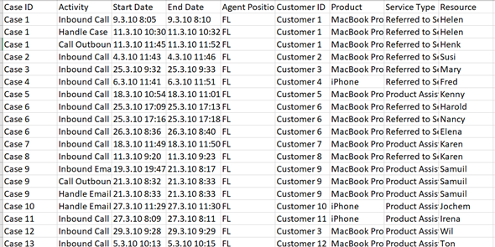
Lo que observamos en este log es un listado de registros de eventos asociados al servicio de atención a clientes de Apple. En esta lista tenemos todos los casos, operaciones de atención al cliente que se realizaron. Para cada caso hay también una lista de actividades asociadas a dicho caso. Hay casos más largos que otros y casos que no tuvieron mucha profundidad operativa.
Nuestra tarea es separar los casos completos y que fueron atendidos de los que no lo fueron y compararlos con un nivel de detalle (En nuestro caso Nivel de detalle 74%). (Como ya se señaló en los Objetivos de la práctica).

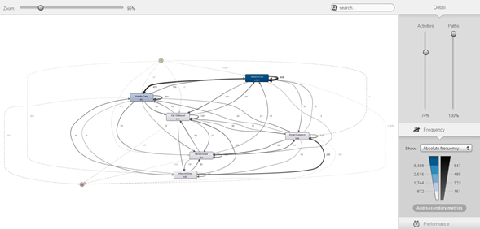
Las Variantes son todas las Combinaciones de eventos que ocurrieron en todo el registro. En este caso, la variante 12 es la combinación ordenada de las actividades: Inbund Call, Handle Case, Inbound Call.
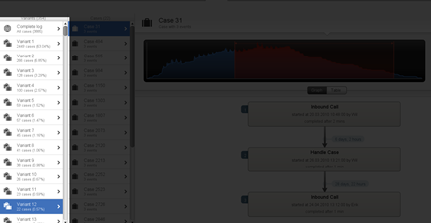
Y cada variante, tiene una cantidad de casos relacionados. Son casos que utilizaron dicha variante (dicha combinación de eventos). 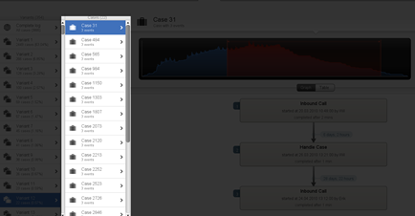

A pesar de usar la misma combinación de eventos, cada caso es distinto y suelen tener distintos tiempos en donde se llevaron a cabo. En esta línea de tiempo donde se señalan (Tiempo, Frecuencia de eventos), se representa en una cortina roja todo el tiempo que llevó ese caso. Desde el primer evento, hasta el último del caso.
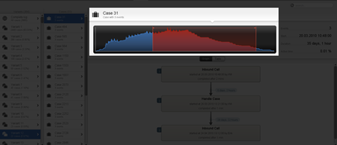
Para segmentar los datos, teníamos que examinar cada caso y revisar si mostraba signos de atención, es decir, si el caso tenía más que llamadas y correos entrantes, pero sin respuesta. Para lo que usé un script de Python sencillo en donde identificáramos signos de atención y separáramos CaseID únicos que tuvieran una actividad dentro de esos signos de atención
import pandas as pd

# 1. Cargar el log
df = pd.read_csv('ExampleLog.csv')

# 2. Definir qué actividades son "Atención"
actividades_atencion = ['Handle Case', 'Handle email', 'Call outbound', 'email outbound']

# 3. Identificar los IDs que tienen al menos una actividad de atención
ids_con_atencion = df[df['Activity'].isin(actividades_atencion)]['Case ID'].unique()

# 4. Separar el dataframe original basado en esos IDs
df_atendidos = df[df['Case ID'].isin(ids_con_atencion)]
df_no_atendidos = df[~df['Case ID'].isin(ids_con_atencion)]

# 5. Guardar los dos nuevos CSVs
df_atendidos.to_csv('Casos_Con_Atencion.csv', index=False)
df_no_atendidos.to_csv('Casos_Sin_Atencion.csv', index=False)
input()

Y contando ahora con 2 archivos nuevos, vamos a analizar cada uno de ellos y compararlos.
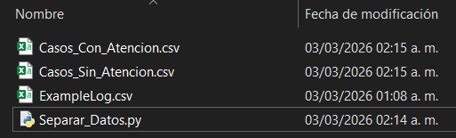
Los casos sin atención son casos en donde entraron llamadas o correos pero nunca se atendieron, por lo que esperaría ver en Casos_Sin_Atencion.csv casos que sólo tengan “Inbound Call” e “Inbound Email” y nada más, sin embargo no hay casos de “Inbound Email”.
Esto se debe a que no hay correos sin atender. Todos los “Inbound Email” en algún momento muestran señales de atención.
Actividad | Total de veces que aparece | ¿Cuántas terminaron en "Sin Atención"?
Inbound Call | 5,528 | 4,582
Inbound Email | 358 | 0

Calculo y resultados
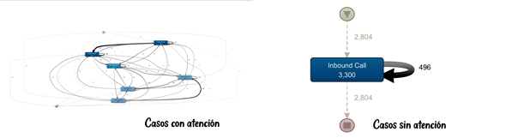
Exportando ambos archivos a Disco y fijando el medidor de “Path” a 100%, y el Nivel de detalle a 74%, la diferencia es indiscutiblemente notable. Los casos de atención no tienen ni si quiera un camino alternativo que no sea “Repetir la misma acción”
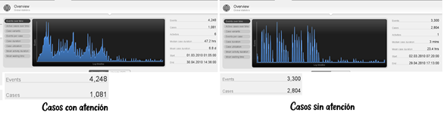
Lo primero que salta a la vista es la desproporción.
- Casos Con Atención: 1,081 casos.
- Casos Sin Atención: 2,804 casos.
En este caso: el 72% de los casos en este log nunca recibieron una atención clara. Esto es un indicador de un proceso de soporte colapsado o una base de datos donde se registran muchos intentos fallidos.
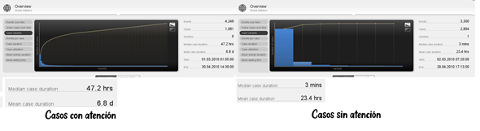
Analicé cuántas veces contactó el cliente (Inbound) antes de que el caso se cerrara o se atendiera:
- En Casos Sin Atención: El 12.6% de los clientes llamó o escribió más de una vez antes de rendirse. En promedio, estos casos duran menos de 1 día (0.97 días).
- En Casos Con Atención: El 32.2% de los clientes tuvo que insistir (más de un contacto entrante) para ser atendido. Y aquí la duración promedio sube a 6.78 días.
El cliente que "recibe atención" es un cliente resiliente que está dispuesto a esperar una semana y contactar varias veces. El cliente que "no recibe atención" abandona el proceso muy rápido (en menos de 24 horas). Lo que seguramente habla de lo congestionado que está el servicio de atención en donde los casos suelen estar “En espera” hasta poder ser atendidos.

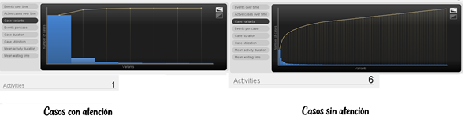
Vemos también una diferencia en la profundidad de variantes.
- Sin Atención: Promedio de 1.18 eventos. Es un proceso "muerto": Entra la llamada/correo y ahí termina la historia.
- Con Atención: Promedio de 3.93 eventos. Aquí es donde vemos las "Variantes" interesantes en Disco (Inbound -> Handle -> Outbound -> Handle). Son muchas más. Esto podría ser una trivialidad pero es parte del análisis a mi parecer.
Conclusión: La atención no es un evento único; es un ciclo de retroalimentación. Un caso atendido requiere, de media, 4 interacciones para progresar.

En síntesis de este análisis:
- Existe una brecha crítica entre la demanda (Inbound) y la capacidad de respuesta (Handle/Outbound). Siete de cada diez clientes no reciben respuesta. Esto habla muy mal del servicio al cliente.
- Identificamos un grupo de 355 clientes (el 12.6% de los no atendidos) que realizaron múltiples intentos de contacto sin éxito alguno. Este es el segmento con mayor riesgo de pérdida de lealtad.
- Si un caso no se atiende en las primeras 24 horas, la probabilidad de que se convierta en un caso "Sin Atención" es casi total, por que ese es el tiempo de vida promedio de los casos ignorados.

Conclusión
Durante esta práctica comprendimos con mayor claridad cómo los procesos pueden modelarse a partir de datos que, en apariencia, son simples. Nos resultó particularmente interesante —e incluso un poco extraño al inicio— observar cómo una tabla estructurada en formato CSV podía transformarse automáticamente en diagramas de flujo complejos. Aunque entendemos que, si los eventos y sus tiempos están correctamente documentados, resulta lógico representar un proceso de manera gráfica, ver esa transformación automatizada nos generó cierta sorpresa. Sin embargo, reconocemos que, considerando que herramientas como Disco están diseñadas específicamente para la minería de procesos y requieren una licencia de pago, es razonable que ofrezcan este tipo de funcionalidades avanzadas.
En lo personal, percibimos la herramienta como menos informativa de lo que inicialmente esperábamos. En varios momentos sentimos que podríamos haber obtenido un análisis similar utilizando tablas dinámicas en Excel. No obstante, asumimos que esta percepción puede deberse más a nuestra falta de familiaridad con el software que a una limitación real de la herramienta. Probablemente su verdadero potencial se aprecia mejor con mayor experiencia y con conjuntos de datos más complejos.
Curiosamente, el mayor reto de la práctica no fue la interpretación visual ni el análisis del proceso, sino la etapa previa de preparación de los datos. Separar correctamente los casos con evidencia clara de atención de aquellos sin atención nos obligó a pensar en términos de agrupación por caso y no por filas individuales, lo que representó un desafío conceptual mayor del esperado. Esta experiencia nos permitió reconocer que, a pesar de llevar varios años en la carrera, aún existen aspectos fundamentales del manejo de datos que requieren más práctica y precisión de nuestra parte.
Finalmente, consideramos que gran parte del valor analítico provino de nuestra propia interpretación de los resultados. La herramienta facilita la visualización y organización de la información, pero las conclusiones siguen dependiendo del criterio del analista. Esta realización nos permite comprender que, en la minería de datos y el análisis de procesos, el software es un apoyo importante, pero el razonamiento y la capacidad de interpretación continúan siendo los elementos centrales del trabajo.

Referencias
- Fluxicon. Process Mining and Automated Process Discovery Software — Disco. https://fluxicon.com/disco/
- Process Mining Software Comparison. Disco – Tool Overview and Capabilities. https://www.processmining-software.com/tools/disco/
- Celonis. Process Mining Overview and Capabilities. https://www.celonis.com/insights/topics/process-mining
- Kebede, M. (2015). Comparative Evaluation of Process Mining Tools. University of Tartu. https://www.academia.edu/66147585/Comparative_Evaluation_of_Process_Mining_Tools
- Çelik, U., & Akçetin, E. (2018). Process Mining Tools Comparison. Semantic Scholar. https://pdfs.semanticscholar.org/f4cb/b4b5abdbb335e1fac41d64e5ee8a2aa40a6b.pdf
- Karwehl, D. (2018). Use Case Based Introduction to Process Mining and Current Tools. Hochschule für Angewandte Wissenschaften Hamburg. https://reposit.haw-hamburg.de/bitstream/20.500.12738/8424/1/thesis_David_Karwehl.pdf

